**Luku 3 Hermosolu, synapsi, hermo**

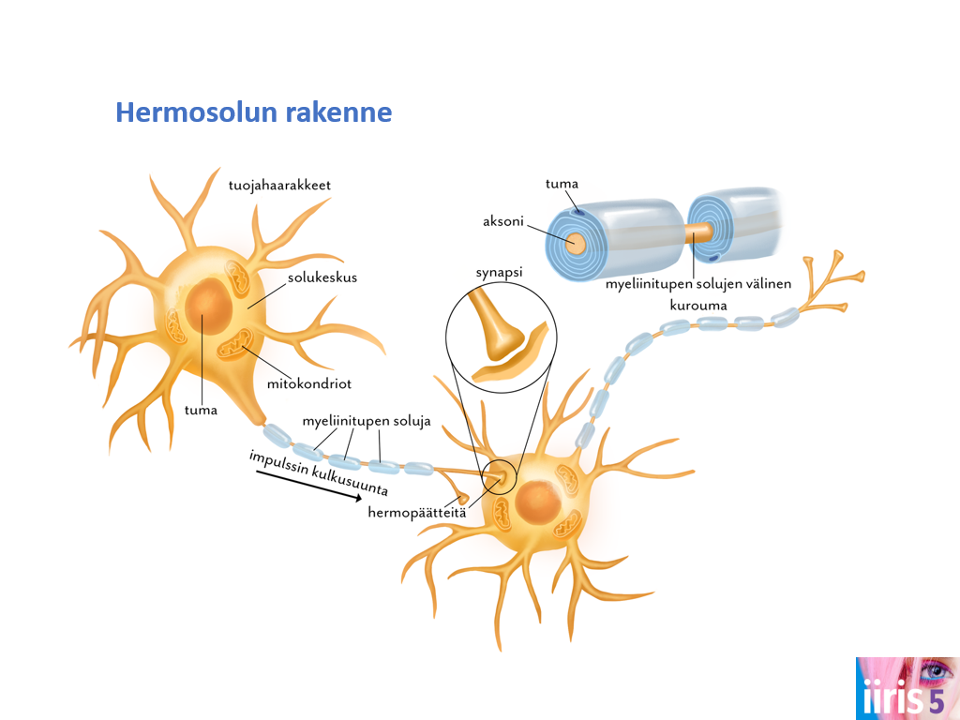

1. Hermosolun rakenne (nimeä rakenteet)
2. Hermoimpulssin kulku
   1. **Miten ionit liittyvät hermosolun toimintaan**?
   2. **Mitkä solukalvon rakenteet mahdollistavat hermosolun toiminnan**?
      1. **Lepojännite**:
         1. **Natrium-kaliumpumput** ylläpitävät jännite-eroa (hermosolun sisäosa negatiivinen ja ulkopuoli positiivinen)
         2. **lisäksi avoimien kaliumkanavien** kautta kaliumioneja virtaa ulos, mutta negatiiviset ah:t, ionit ym. jäävät solukalvon alle solun sisään (auttavat jännite-eron muodostumisessa)
         3. **jännitetoimiset natrium- ja kaliumkanavat ovat kiinni**
      2. **Toimintajännite**:
         1. ärsyke aiheuttaa natriumionien virtaamisen hetkeksi solun sisään **jännitetoimista natriumkanavaa** pitkin, sisäpuoli positiiviseksi, jännitemuutos **avaa myös seur. jänniteherkän natriumkanavan**. Nämä jännitetoimiset Na-kanavat sulkeutuvat nopeasti (”Na-syöksähdys soluun.”)

**Lepojännitteen palautuminen alkaa ja muodostuu vars. lepojännite**

* a) **jänniteherkkien ja aina avoinna** olevien **kaliumkanavien** kautta siirtyy kaliumioneita ulos solusta (voimakas diffuusio) ja samalla vetävät negat. varautuneita prot. mukanaan, jolloin sisäpuoli muuttuu negatiiviseksi
* b) **jänniteherkät natriumkanavat palaavat toimintakykyisiksi**, kun solun sisäpuoli negatiivinen
* c) **jänniteherkät kaliumkanavat sulkeutuvat**.
* d) Lepojännitteen ylläpitäjät Na-K-pumput alkavat toimia eli ylläpitää lepojännitteen varauseroa.

1. Synapsin rakenne ja toiminta (= **Miten viesti siirtyy hermosolusta toiseen hermosoluun tai lihas-, rauhassoluun)**
2. Miten ärsykkeen voimakkuus vaikuttaa impulssin kulkuun?

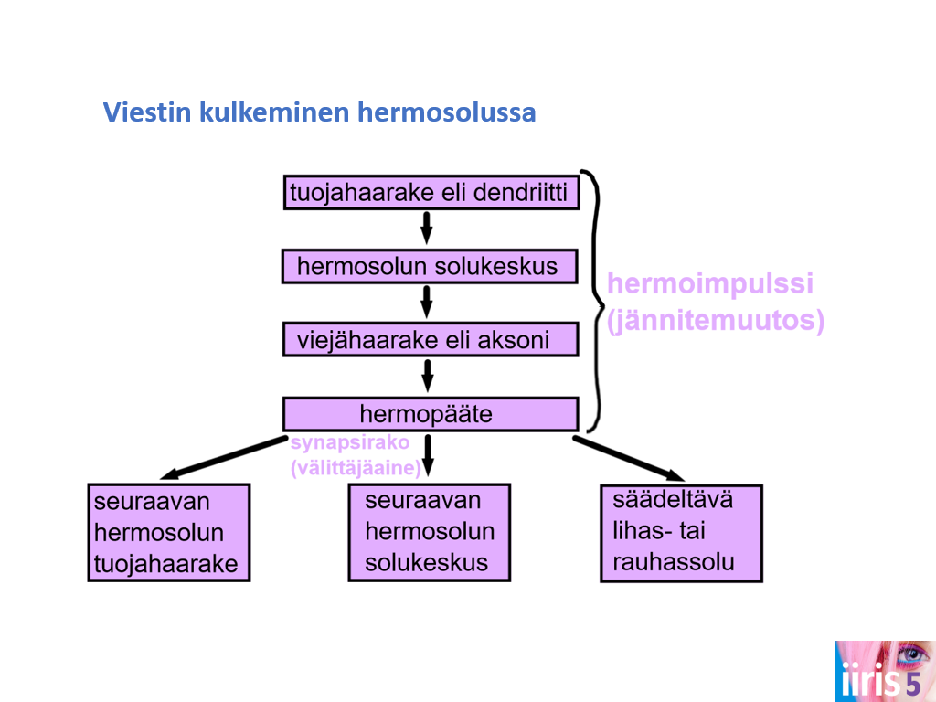

YO k-21, teht. 7

1. Kohdassa 1 vallitsee lepojännite. (1 p.) Natriumkanavat ovat kiinni. Kaliumin vuotokanavia on auki ja

jänniteherkät kaliumkanavat kiinni (1 p.), ja solun sisällä olevat suuret anionit eivät pääse solukalvon

läpisoluvälitilaan (1 p.), jolloin solun sisäpuoli on negatiivisesti varautunut verrattuna solun ulkopuoleen.

(1 p.)

2. Vaiheessa 2 tapahtuu depolarisaatio. (1 p.) Ärsytys saa natriumkanavat aukeamaan (1 p.), jolloin

natriumioneita (Na+

) virtaa soluun sisään. Solun sisäpuoli muuttuu positiivisesti varautuneeksi (1 p.)

verrattuna ulkopuoleen. Tällöin saavutetaan toimintajännite, ja impulssi kulkee eteenpäin (1 p.)

3. Vaiheessa 3 tapahtuu repolarisaatio. (1 p.) Natriumkanavat sulkeutuvat nopeasti ja kaliumkanavat

aukeavat (1 p.), jolloin kalium (K+

) virtaa solun ulkopuolelle. Solun sisäpuoli vaihtuu taas negatiivisesti

varautuneeksi verrattuna solun ulkopuoleen. (1 p.)

4. Natrium-kaliumpumppu palauttaa ionit takaisin alkuperäisille puolille solukalvoa (1 p.), jolloin lepojännite

palautuu. Na+

/K+

-pumppu vaatii ATP-energiaa. (1 p.)

TAI

Jänniteherkkien kaliumkanavien ollessa auki kaliumia virtaa konsentraatiogradientin suuntaisesti

solusta ulos enemmän kuin lepojännitteessä (1 p.). Tästä syystä solulima on hetken lepojännitettä

negatiivisempi (1 p.), eli syntyy (jälki)hyperpolarisaatio (1 p.). Natrium-kaliumpumppu ylläpitää

natriumin ja kaliumin pitoisuuseroja solun ulko- ja sisäpuolen välillä. (1 p.) Na+

/K+

-pumppu vaatii

ATP-energiaa (1 p).

Kohdassa neljä ensimmäinen vaihtoehto vastaa eräiden lukion oppikirjojen esittämistapaa,

jälkimmäinen puolestaan ajantasaista tietoa.